KILPAILUKUTSU

Tervetuloa Varkauden Urheiluratsastajat ry:n järjestämiin
kouluratsastuksen kilpailuharjoituksiin sunnuntaina 22.1. alk. klo 9
Varkauden Ratsastuskeskukselle.

Luokka 1 A-merkin kouluohjelma 2006, avoin VUR:n jäsenille

Luokka 2 Aikuisratsastusmerkin kouluohjelma 2010, avoin VUR:n jäsenille

Luokka 3 Helppo C Harrasteluokan kouluohjelma 2009, avoin VUR:n jäsenratsukoille, jotka eivät ole osallistuneet aluekilpailuihin

Erityismääräyksiä:
- Ilmoittautumiset viimeistään ti 17.1. lämpiön seinällä olevaan listaan tai tekstiviestillä Jutta Hujanen 050 5256 643. Peruutukset tehtävä ilmoittautumisajan sisällä tekstiviestillä samaan puh.nroon.
- Ratsastajan on oltava Varkauden Urheiluratsastajat ry:n jäsen.
- Lähtömaksu 7 €/luokka, hevosen vuokra Varkauden Ratsastuskeskuksen hevosista 7 €/rata.
- Siisti asu, luokissa 1,2 kannukset pakolliset. Luokassa 3 raippa tai kannukset, ei molempia.
- Palkintoina ruusukkeet sekä voittajalle esinepalkinto.
- Kilpailuissa sallitaan max 3 starttia/hevonen
- Kilpailuissa noudatetaan SRL:n sääntöjä soveltuvin osin.
- Lähtölistat VUR:n nettisivuilla www.vur.fi viimeistään la 21.1. klo 12.
- Kilpailupaikalla on hyvä kanttiini.
- Kilpailujen pakkasraja on -18 astetta.
- Järjestäjä pidättää oikeuden muutoksiin.

TERVETULOA KILPAILEMAAN!
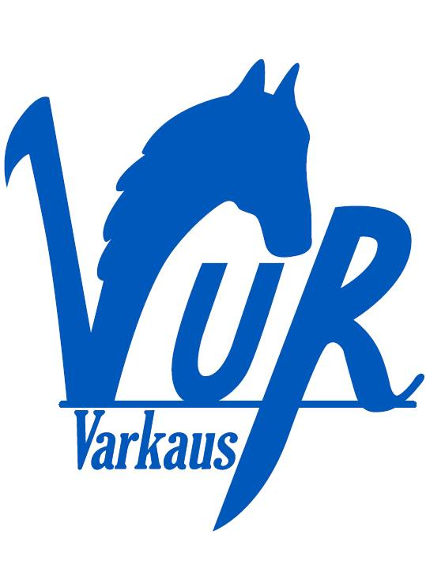

Varkauden Urheiluratsastajat ry Varkauden Ratsastuskeskus

